February 4th, 2022

**Người mẹ Huế**

**Nguyên tác “Our Mother From Hue” của Dương Như-Nguyện**

**Bản dịch của NLC; tác giả sửa và hiệu đính**

Em gái Mỹ của tôi ơi, trong hồ bơi nước ấm Seattle mùa mưa hay Manhattan giá tuyết, em đang đóng kịch cảnh Marilyn Monroe tắm hồ bơi, nhưng thực ra em lại sinh ở Huế. Chị sẽ kể về mẹ và nơi chúng mình cắt rốn chôn nhau.

Thật diễm phúc xiết bao vì chị em mình có người mẹ Huế tuyệt vời. Mẹ là kết tinh của cố đô trầm tư và cổ kính. Ngay cả khi Huế ngập chìm trong bom đạn, vang tiếng kêu thương của người sống khóc than người chết, trong ngày vui đón chào năm mới, hay khi Huế nhạt nhòa đi như đám tang chìm vào hoàng hôn một ngày đang tắt, thành phố trong tâm trí chị – luôn luôn là một cố đô hiền hòa và trầm lắng, vì đó là cốt cách của Huế. Như cốt cách mẹ mình. Huế thì thầm với chị giống tiếng mẹ thì thầm nghe như tiếng rơi của những giọt nước mắt long lanh, tiếng khóc của Huế như tiếng khóc của mẹ bên mình chị. Cả khi Huế tràn ngập du khách còn trẻ, xa lạ, từ phương nào tới, Huế vẫn già nua với nụ cười móm mém của mẹ quê đã lạc mất đàn con. Mẹ chúng mình như thế đó. Có những lúc mẹ lạc lõng, lo âu, sợ hãi như tâm hồn Huế đau đớn năm xưa. Khi nói, mẹ hay thì thào những tiếng ngắt quãng. Nhưng khi khóc, bày tỏ nỗi lòng, mẹ cũng khóc thảm thiết như hàng ngàn người dân Huế đã khóc sau những cuộc thảm sát, nức nở như bây giờ chị đang khóc mẹ của chúng mình. Mẹ và con, cả hai mẹ con, đều mang Huế trong hồn, một hiện tượng diệu kỳ em gái ơi. Vậy mà, mẹ chúng mình cũng cắn răng chịu đựng, như Huế kiên trinh. Mẹ chúng mình đã hy sinh cam chịu như một liệt nữ, như lịch sử, như những nơi chốn ngàn năm trơ gan cùng sông núi. Thế nhưng, mẹ vẫn đĩnh đạc, nghiêm trang, như cách mẹ ngồi trong chiếc xe lăn, mẹ tư lự khắc khoải nhìn chị lăng xăng lo cho mẹ ăn buổi sáng, trên bàn ăn chị đã bày biện, đôi bàn tay mẹ mềm yếu đan vào nhau, đặt ngay ngắn trên bàn; em gái ơi, nét đĩnh đạc của mẹ còn hơn tất cả giới quý tộc có được ở trần gian này.

Hãy để ý đi em, cô gái Mỹ của tôi ơi, mẹ không còn nuốt được thức ăn nữa, cho nên bữa điểm tâm chỉ là dung dịch đã được làm đánh lại, như thứ cháo đã được bỏ chất bột làm đặc, đựng trong những cái lọ có in chữ bán ở Walgreens hoặc CVS, và chị đã phải đút như mớm cho mẹ bằng muỗng, chiếc muỗng đặt theo chiều đứng để hàng nướu của mẹ không phản xạ cắn xuống muỗng, chiếc muỗng ở chiều đứng phải tựa vào môi trên của mẹ, để cháo loãng nhỏ xuống, nhỏ xuống, nhẹ nhàng từng giọt đặc sệt trôi vào miệng cho mẹ ngậm cho đến khi nào cổ họng của mẹ phản xạ trở thành cung thức “nuốt.”  Không, không, không, dĩ nhiên em không hiểu ý chị muốn nói gì, cô em gái Mỹ của tôi ơi, bởi như bao nhiêu người Huế sinh ra ở đó nhưng lớn lên rồi sống xa lìa cố đô thân yêu, em không có mặt ở đây để thấy, để nghe, tiếng nuốt cháo của mẹ, để nhìn mẹ khe khẽ cử động ở cổ, ở vành môi run rẩy. Vinh dự ngần nào cho chị, em ơi, phút giây thiêng liêng chị đút chất bổ thức ăn như mớm cho mẹ buổi sáng, vai trò chăm chút đã đổi thay ngôi vị rồi em ạ, chị như đóng vai mẹ săn sóc con, và mẹ già nua trở thành chị đứa trẻ sơ sinh ngày xửa ngày xưa, bây giờ một mình chị bên mẹ, chẳng có ai chúc mừng đứa trẻ sơ sinh đã ăn giỏi, bú hay, rồi chóng lớn. Bây giờ, chỉ có mẹ già, con gái trung niên, cái muỗng, và chén cháo. Ðó là bốn lẽ sống, bốn yếu tố của sự sống, em à:  em thấy đó, bốn lẽ sống ấy hòa quyện vào nhau, chứng minh rằng mẹ vẫn còn sống. Dùng muỗng đút cháo đặc, thì có lẽ mẹ vẫn còn thấy ngon, thay vì đặt ống thức ăn.  Chị hy vọng, lòng chị tràn đầy hy vọng.

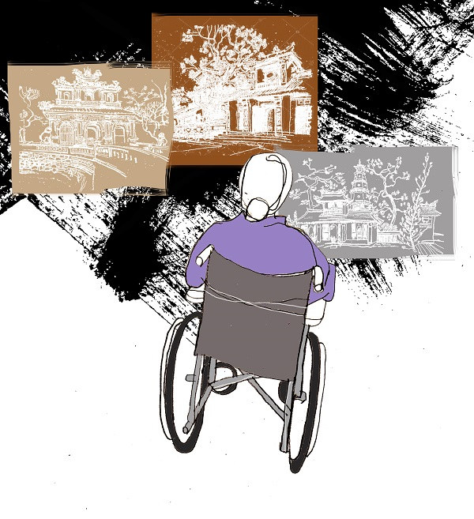

*Bảo Huân*

Nhưng dẫu chị có lo toan cho tới khi bốn lẽ sống ấy đã mòn, thì chị vẫn phải nhắc thêm, em gái Mỹ của tôi ơi, trước giờ vĩnh biệt, mẹ đã thấy. Bởi mẹ đã thấy, cho nên mẹ đã đón nhận tất cả những gì trước mặt mẹ, không chỉ là muỗng cháo mà thôi. Phía trước mẹ qua bao năm tháng, mòn mỏi, mẹ đã nhìn thấy tất cả mọi bất hạnh của cuộc đời.  Và như không biết bao nhiêu người Huế của hằng bao thế kỷ, mẹ đã chấp nhận tất cả. Với sức sống dẻo dai của phụ nữ Huế, mẹ đã nhìn thấy chị trước mặt mẹ với chiếc muỗng và tô cháo đặc, buổi điểm tâm. Ðợi chờ, chị đợi chờ, cháo nghiền nát nhẹ nhàng thấm vào môi mẹ, rồi chị chờ đợi nghe tiếng mẹ nuốt. Có nghĩa là mẹ đã ăn được rồi! Ôi, lạy Phật, lạy Trời, chị đã thành công. Tuy nhiên, người em gái Mỹ thân yêu ơi, mẹ cất được tiếng kêu nhỏ, tiếng cổ họng nuốt ực để sống,  nhưng mẹ lại không nói nên lời được nữa. Bịnh xuất huyết não phá hủy thần kinh điều khiển khả năng nuốt và nói của mẹ. Ánh mắt mẹ đã trở thành lời nói. Ðôi mắt chất chứa hàng vạn lời thầm lặng. Chứng xuất huyết não của mẹ như hai cuộc thảm sát, cách nhau cả trăm năm ở Huế, hai cuộc thảm sát tập thể đã làm người dân Huế kiệt quệ không cất giọng thành tiếng, trừ tiếng khóc than không kìm nén nổi từ lồng ngực phát ra. Tiếng khóc than khôn dứt, đôi mắt Huế ánh lên trang sử. Trở thành câu chuyện bi thương, nghẹn lời, của Huế…

Em ạ, cô gái Mỹ của tôi ơi, xin em hiểu người mẹ Huế: trước lúc ngã bịnh hoặc trong khi ngã bịnh, mẹ chúng mình là bản sắc cố đô Huế từng chân tơ kẽ tóc. Từ đây tới đó. Từ trong ra ngoài. Từ gần tới xa. Từ thơ dại cho đến lớn khôn, rồi tuổi tác. Từ sinh đến tử. Huế là mẹ chúng mình, và mẹ chúng mình trở thành Huế. Chị thừa hưởng tất cả rồi. Than ôi, cái chị có thể làm giờ đây, chỉ là những giọt nước mắt yêu thương nhỏ xuống những dòng chữ, tại nơi này, xứ Texas không mùa Ðông ẩm ướt mà ai đó cứ tưởng là Việt Nam, trong lúc em đang bơi lội tại nơi giá lạnh của nước Mỹ phồn hoa, và em giả vờ làm Marilyn Monroe trong sóng biển ấm áp.

Em ơi, em nhớ giùm chị, rằng mùa mưa của em ở Seattle có những giọt nước mắt mẹ mình…

… và Manhattan tuyết trắng của em có bóng hình xứ Huế.

**Copyrighted NND**

Nov. 14, 2021



[Dương Như Nguyện](https://baotreonline.com/author/duongnhunguyen)

Sinh ở Hội-An. Thời thơ ấu ở Huế và Saigon. Giải Danh dự Văn chương Phụ nữ Toàn quốc 1975. Đào luyện tại trường Kịch Nghệ Hoa Kỳ, Nữu Ước và California (American Academy of Dramatic Arts). Cử Nhân Báo Chí Truyền Thông (Nam Illinois); Tiến sĩ Luật (Houston); Thạc sĩ Luật (Harvard). Thẩm phán gốc Việt đầu tiên ở Hoa Kỳ. Hiện cư ngụ tại Houston, Texas.